2018年吴中区传统技艺技能比赛
——木雕项目技术文件
1.技术描述
本项目面向吴中区从事木雕技艺岗位的职业技能操作人员。木雕技艺人员应具有良好的体能，熟练掌握木雕的技能。木雕技艺项目竞赛将全面地展现木雕技艺人员的职业技能和职业素质，引领木雕职业培训和行业的发展。
2.竞赛试题
2.1试题
比赛题目采用明题形式。
技艺形式：浮雕
命题的内容：雕刻一幅浮雕牡丹花图案进行雕刻。
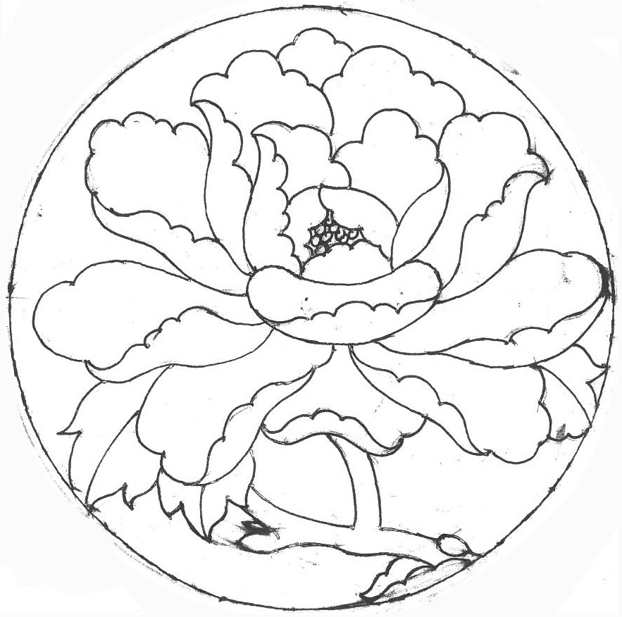
2.2竞赛时间和地点
竞赛时间：6小时，一天内完成。选手应在规定时间内完成竞赛，不得延时，提前完成不加分。
3.成绩评定方式
3.1题目的评价指标
木雕项目竞赛总分值100，如下表所示。正式比赛时允许有5%的变化。
3.1题目的评价指标
木雕项目竞赛总分值100，如下表所示。正式比赛时允许有5%的变化。
序号 | 评分项目 | 评分标准 | 配分  （权重%）
1. | 雕刻造型印象  总分20分 | 1）造型构图正确性 | 3
1. | 雕刻造型印象  总分20分 | 2）造型层次分明 | 3
1. | 雕刻造型印象  总分20分 | 3）造型前后上下之间关系表达明确 | 4
1. | 雕刻造型印象  总分20分 | 4）造型形象正确性 | 5
1. | 雕刻造型印象  总分20分 | 5）造型深浮雕立体透视正确性 | 5
2. | 比例的均衡性  总分15分 | 1）各部位长短尺寸比例的正确性 | 3
2. | 比例的均衡性  总分15分 | 2）各部位粗细比例的正确性 | 4
2. | 比例的均衡性  总分15分 | 3）部位与部位之间大小比例的正确性 | 4
2. | 比例的均衡性  总分15分 | 4）部位与部位之间深浅的正确性 | 4
3. | 雕刻的完整性  总分15分 | 1）雕刻造型完整完成 | 5
3. | 雕刻的完整性  总分15分 | 2）雕刻造型的精细度 | 5
3. | 雕刻的完整性  总分15分 | 3）打磨工艺光滑平整 | 5
4 | 雕刻尺寸的准确性  总分15分 | 1）雕刻外径尺寸符合标准 | 4
4 | 雕刻尺寸的准确性  总分15分 | 2）雕刻的深度符合标准 | 5
4 | 雕刻尺寸的准确性  总分15分 | 3）雕刻的局部深浅符合结构要求 | 6
5 | 整洁性，精细性  总分15分 | 1）雕刻技艺用刀流畅 | 3
5 | 整洁性，精细性  总分15分 | 2）表面修光光滑平整 | 3
5 | 整洁性，精细性  总分15分 | 3）表面无雀斑无水波浪痕 | 2
5 | 整洁性，精细性  总分15分 | 4）细部刻划深动精致 | 3
5 | 整洁性，精细性  总分15分 | 5）打磨细腻手感流顺 | 2
5 | 整洁性，精细性  总分15分 | 6）雕刻根脚干净清晰 | 2
6 | 整体的艺术效果  总分20分 | 1）花叶起伏生动 | 4
6 | 整体的艺术效果  总分20分 | 2）花叶茎脉流畅 | 4
6 | 整体的艺术效果  总分20分 | 3）造型整体尺寸比例正确 | 4
6 | 整体的艺术效果  总分20分 | 4）造型结构透视立体感强 | 4
6 | 整体的艺术效果  总分20分 | 5）造型整体生动，视觉效果优美 | 4
合计 |  |  | 100
3.2评判流程
按照评分标准细则对竞赛内容分项逐一打分，然后以去掉最高分和最低分后的平均分作为参赛选手的最后得分。
3.3评判的方法
如果出现总分相同的情况，由裁判组重新打分。
4.设施设备要求
4.1场地要求
4.1.1 每个比赛选手的工位面积6平方米。
4.1.2雕刻工作台为： 坚固的木桌、配凳子。
4.1.3比赛场地每个工位配有白炽节能灯。
4.1.4比赛场地设有磨刀用水盆2处。
4.2竞赛原料和制作工具要求
4.2.1赛场提供
比赛的桌、椅等辅助用品由赛区及技术支持单位准备，不需要自带比赛用辅助用品。
4.2.2自备工具
各参赛选手除自带标准木雕工具和502胶水外，还可以自带工具设备，但需要事先列出清单交组委会核准，但不得带任何电动工具。如裁判组认为这些工具设备会使选手占有不合理的优势，裁判组有权不允许使用。
4.2.3竞赛材料
香樟木。尺寸：长32厘米×宽32厘米×厚4厘米。
4.3场地监控录像要求
比赛场地内应配有足够数量的监控录像设备，保证比赛、评比全程监控录像保存。

